
Nombre: XXXXXXXXXX XXXXXXXXXX XXXXXXXXXX
Grado de Escolaridad: Maestría en Derecho Constitucional y Amparo
Cédula Profesional (Maestría): XXXXXXXX
Teléfono de Oficina: 228-8-41-02-70. Ext. 3208
Correo Electrónico: pbonilla@fiscaliaveracruz.gob.mx
Formación Académica
Año 1997 (Área Propedéutica)
Sistemas Abiertos de Enseñanza
Xalapa, Ver.
Año 2000 - 2004
Licenciatura en Derecho
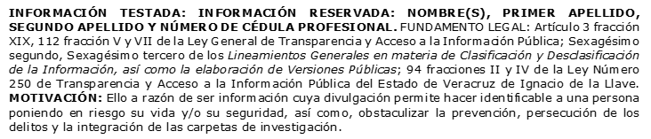
Universidad Hernán Cortés
Xalapa, Ver.
Año 2016 - 2018
Maestría en Derecho Constitucional y Amparo
Universidad Euro Hispanoamericana
Xalapa, Ver.
Trayectoria Profesional
Junio 2019 – Septiembre 2019
Auxiliar de Fiscal en la Secretaría Técnica del Fiscal General, Fiscalía General del Estado de Veracruz.
Noviembre 2019 – 04 Enero 2021
Auxiliar de Fiscal en la Fiscalía Especializada en Delitos Relacionados con Hechos de Corrupción y Cometidos por Servidores Públicos, Fiscalía General del Estado de Veracruz.
04 Enero – 25 Septiembre 2025
Fiscal Séptima Especializada en Delitos Relacionados con Hechos de Corrupción y Cometidos por Servidores Públicos, Fiscalía General del Estado de Veracruz.
 Conocimiento
Derecho Penal
Derecho Constitucional y amparo
Derecho Civil
Diplomado en Juicios Orales

